 | ΣΥΛΛΟΓΟΣ  ΥΠΑΛΛΗΛΩΝ  ΠΕΡΙΦΕΡΕΙΑΣ  ΑΤΤΙΚΗΣ | Λ. Συγγρού 80-88, ΤΚ:11741 Αθήνα  e-mail: syllogos.patt@gmail.com  https:// syllogospatt.wordpress.com  τηλ. προέδρου: 6932442294  τηλ. γραμματέα: 6978894946

Αθήνα 18 - 2 -2022
Αρ. Πρωτ.: 53

Κινητοποίηση για το επίδομα επικίνδυνης και ανθυγιεινής εργασίας
Η ΤΡΟΜΟΚΡΑΤΙΑ ΚΑΙ Η ΚΑΤΑΣΤΟΛΗ ΔΕΝ ΘΑ ΠΕΡΑΣΟΥΝ !!

Καταγγέλλουμε την απρόκλητη και εκτεταμένη επίθεση της αστυνομίας με χημικά και χειροβομβίδες κρότου λάμψης στη συγκέντρωση διαμαρτυρίας των εργαζομένων στην Περιφέρεια Αττικής, τους Δήμους και όλο το υπόλοιπο δημόσιο, που διαδηλώναμε ενάντια στις περικοπές και τους αποκλεισμούς των συναδέλφων μας από τη χορήγηση του επιδόματος επικίνδυνης και ανθυγιεινής εργασίας, έξω από το Γενικό Λογιστήριο του Κράτους.
Δεν τρομοκρατούμαστε! Δεν κάνουμε βήμα πίσω.
Δεν αποδεχόμαστε το πόρισμα της Επιτροπής να παρουσιάζεται ως επιστημονικό την ώρα που επιχειρεί με κάθε τρόπο να χωρέσουν τους εργαζόμενους που θα παίρνουν το ανθυγιεινό επίδομα στα μνημονιακά δημοσιονομικά δεδομένα των 175 εκ. ευρώ (της δοσμένης δαπάνης του 2015), όταν οι ίδιοι ομολογούν ότι δεν βασίζεται σε Μελέτες Επαγγελματικού Κινδύνου, σε επιδημιολογικές μελέτες, σε δεδομένα για εργατικά ατυχήματα και επαγγελματικές ασθένειες.
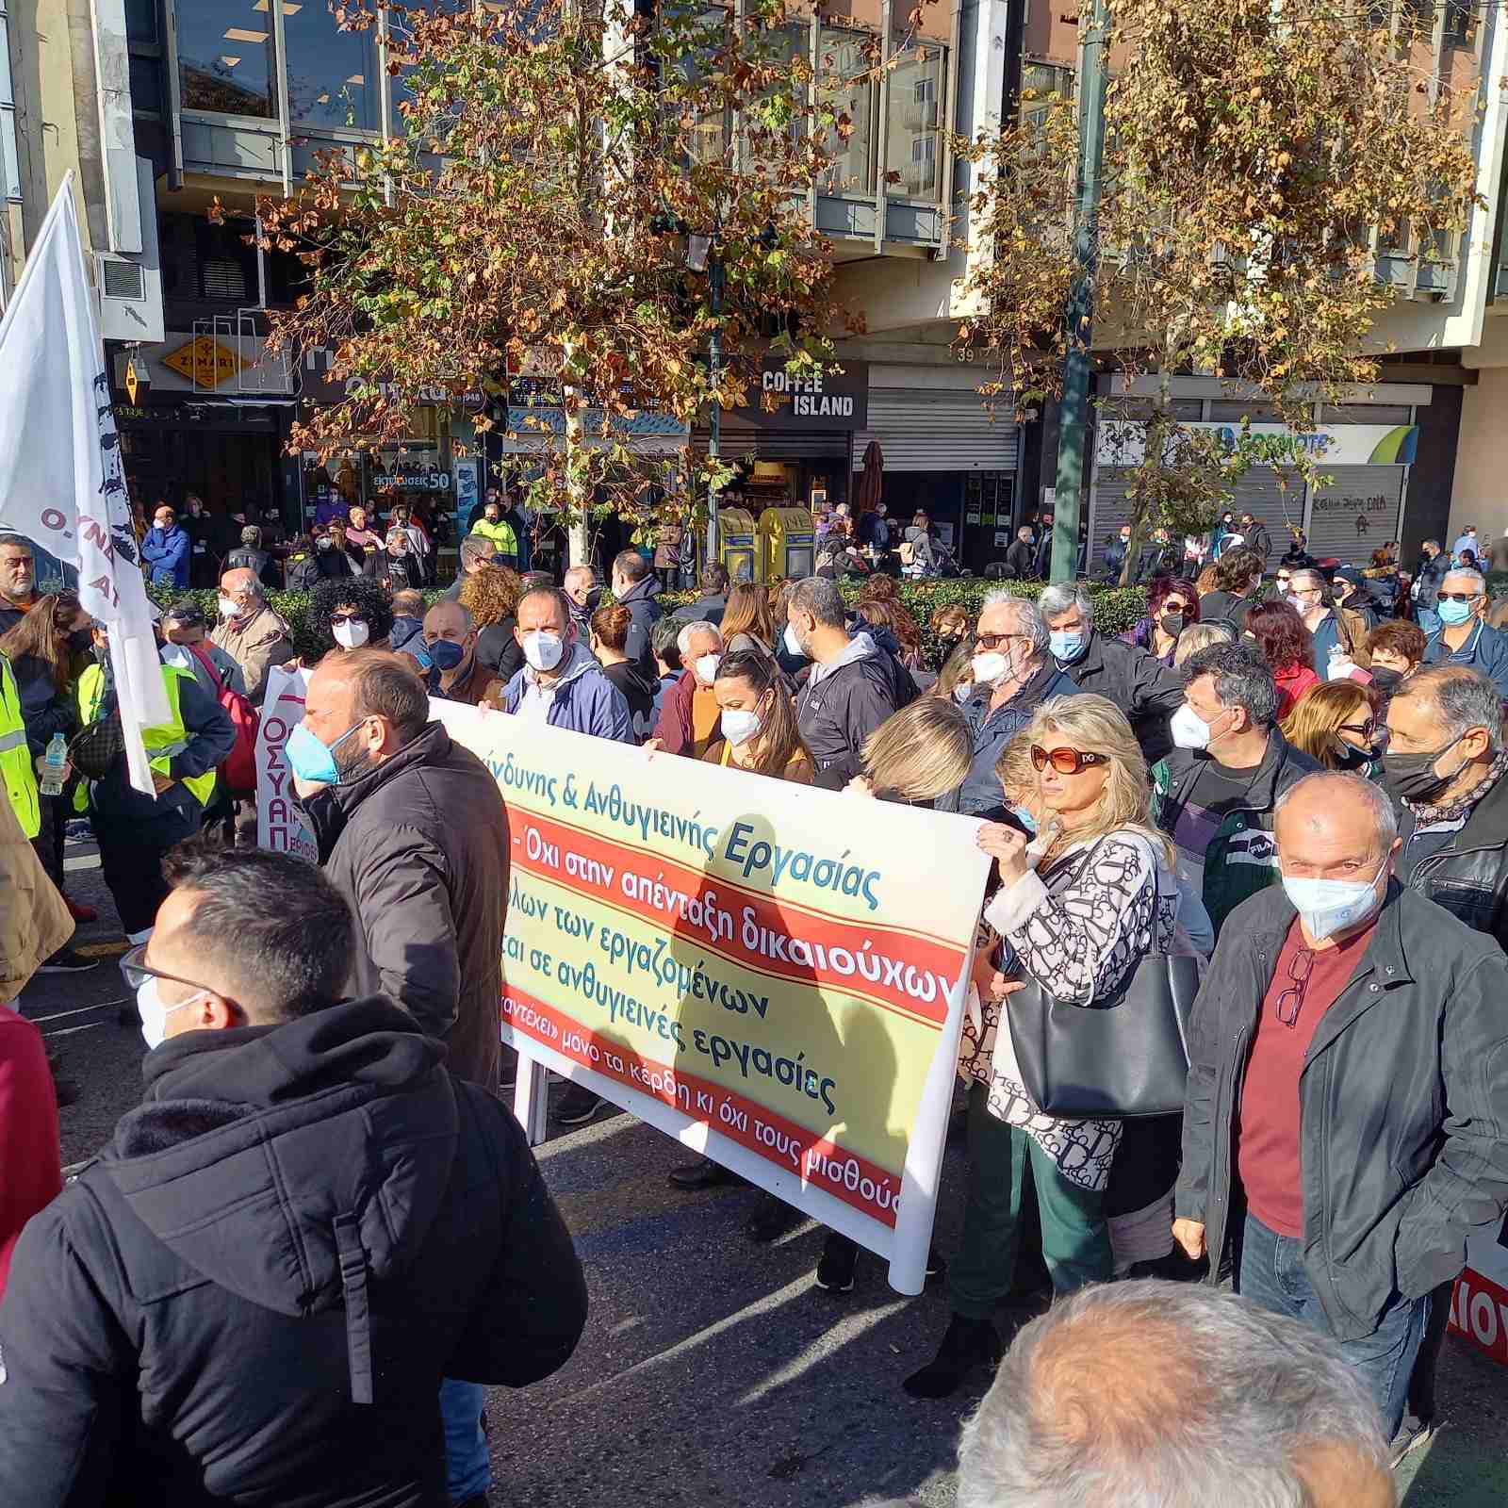

Σήμερα δώσαμε μια πρώτη μαχητική απάντηση στους σχεδιασμούς της κυβέρνησης και δηλώνουμε ότι τέτοιες επιθέσεις δεν μας τρομοκρατούν και δεν μας φοβίζουν, αντιθέτως μας πεισμώνουν ακόμα περισσότερο.
Συνεχίζουμε τον αγώνα μας διεκδικώντας ζωή με αξιοπρέπεια και όχι στη μιζέρια.
Συνεχίζουμε πιο μαζικά – πιο δυναμικά
Μετέχουμε στα συλλαλητήρια των σωματείων το Σάββατο 26 Φλεβάρη στις 12:00 στο Σύνταγμα,
ενάντια στην ακρίβεια, τους χαμηλούς μισθούς, της μη ενίσχυσης του δημόσιου συστήματος υγείας διεκδικώντας μέτρα ενίσχυσης τους εισοδήματος, προστασίας της υγείας και της ζωής μας
Προετοιμαζόμαστε για ΓΕΝΙΚΗ ΑΠΕΡΓΙΑ το Μάρτιο
Τίποτα δε χαρίζεται, όλα κατακτιούνται με οργανωμένη συλλογική διεκδίκηση, αντίσταση και σύγκρουση με την πολιτική που θυσιάζει τη ζωή μας για τα κέρδη των λίγων.

